Nội dung môn học Xử lý ảnh để làm trang web

Chương 3: Biến đổi độ sáng và lọc trong không gian

3.1 Làm âm ảnh (Negative)

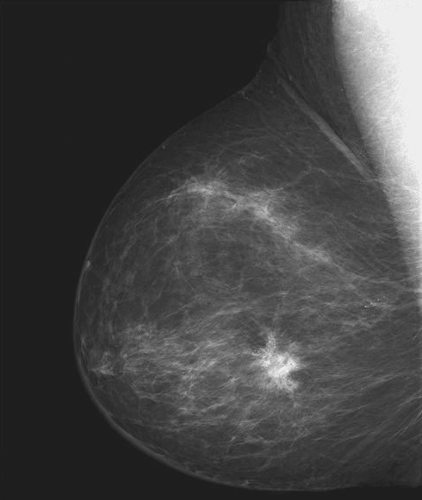

3.2 Logarit ảnh

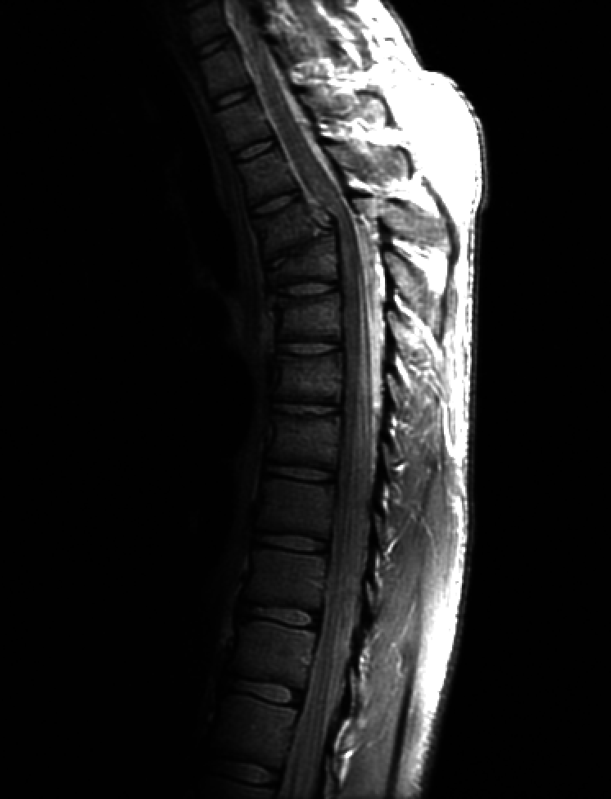

3.3 Lũy thừa ảnh

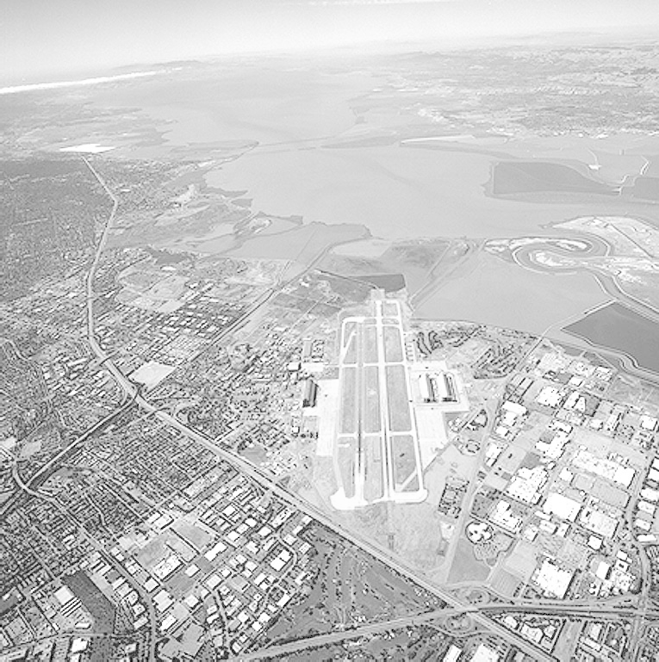

3.4 Biến đổi tuyến tính từng phần

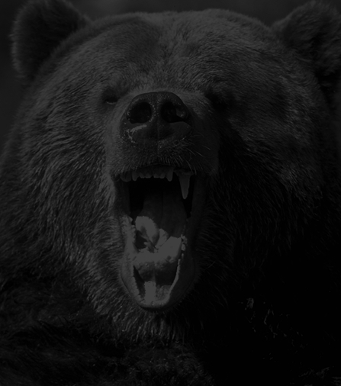

3.5 Histogram

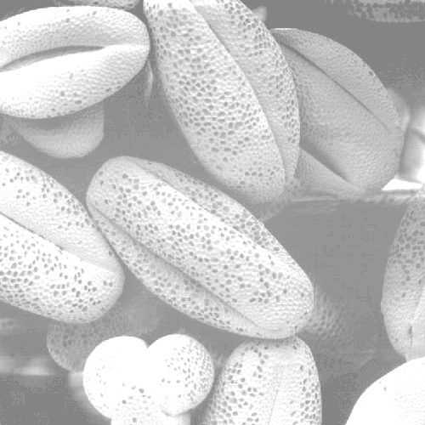

3.6 Cân bằng Histogram



3.7 Cân bằng Histogram của ảnh màu

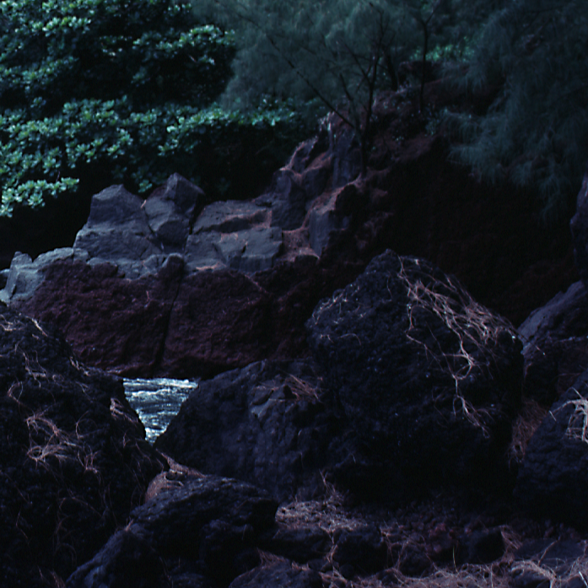

3.8 Local Histogram

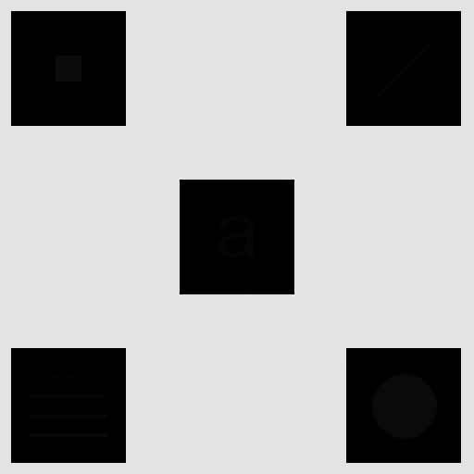

3.9 Thống kê histogram



3.10 Lọc box

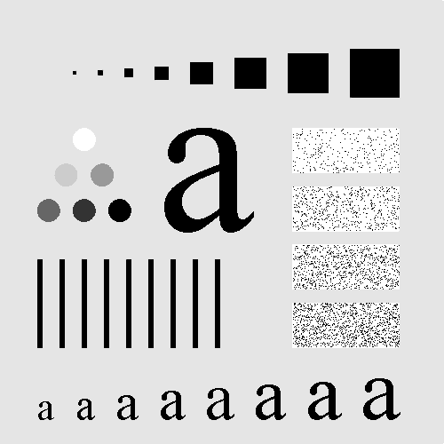

3.11 Lọc Gauss



3.12 Phân ngưỡng

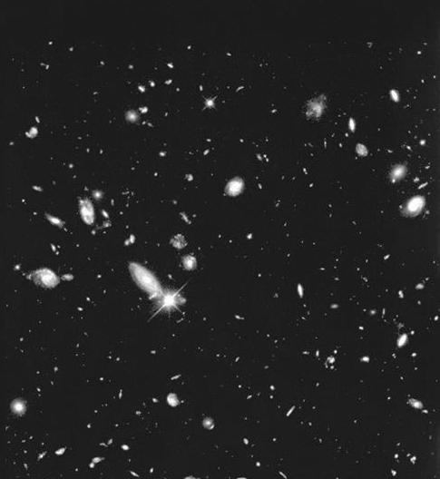

3.13 Lọc median

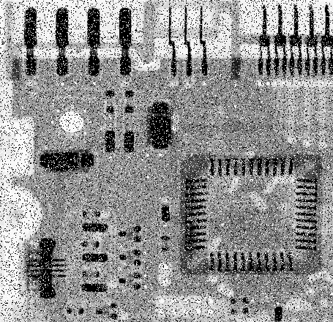

3.13 Sharpen

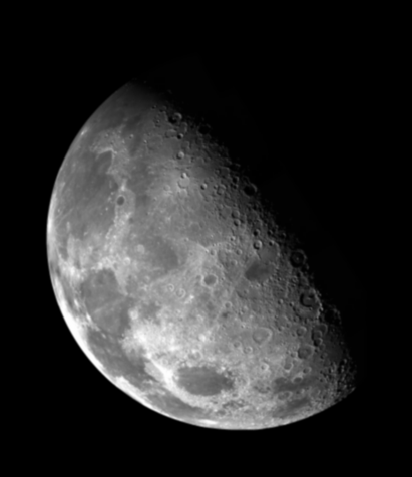

3.13 Gradient

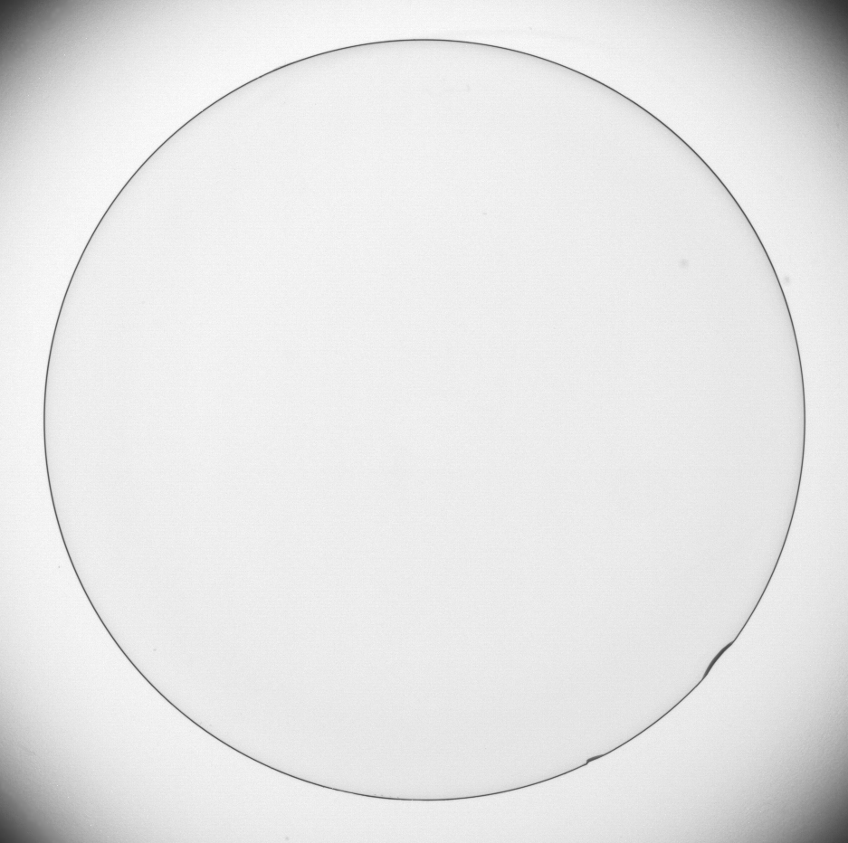

Chương 4: Lọc trong miền tần số

4.1 Spectrum

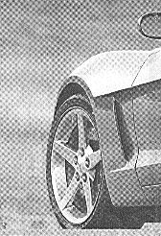

4.2 Lọc trong miền tần số - highpass filter

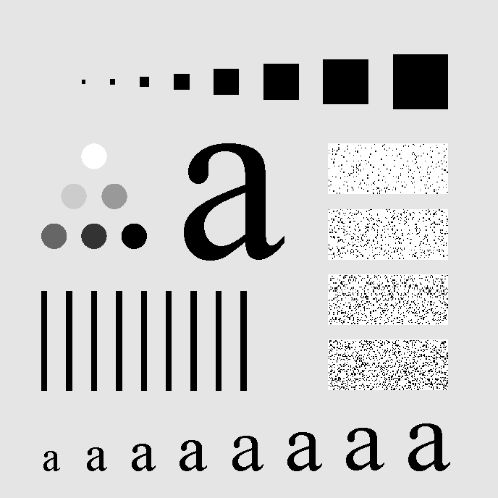

4.3 Vẽ bộ lọc Notch Reject

Bấm vào sẽ ra kết quả, không có đầu vào

4.3 Xóa nhiễu moire



Chương 5: Khôi phục ảnh

5.1 Tạo nhiễu chuyển động

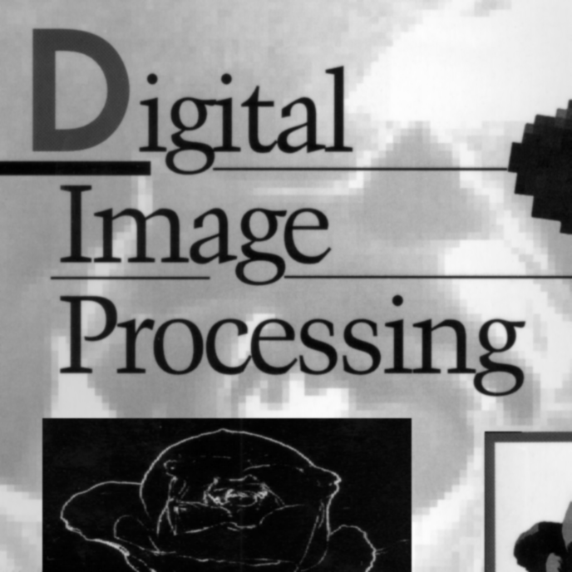

5.2 Gỡ nhiễu của ảnh có ít nhiễu

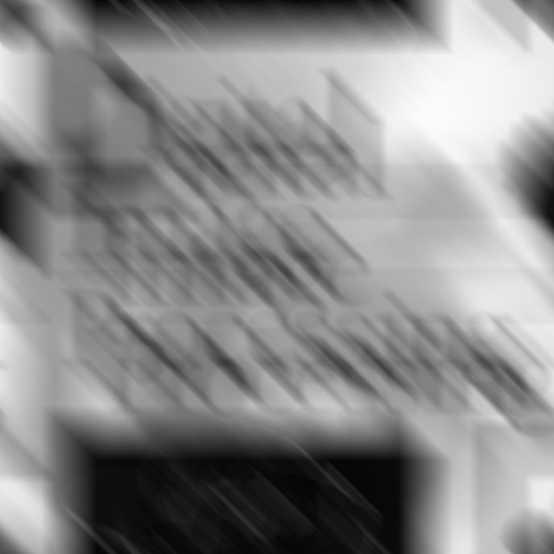

5.3 Gỡ nhiễu của ảnh có nhiều nhiễu

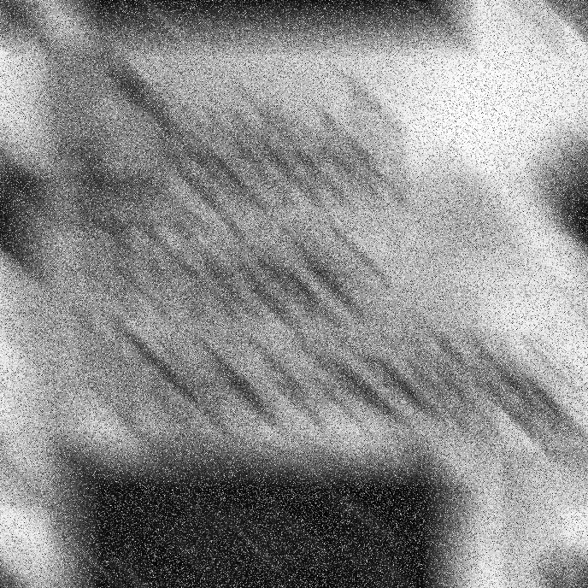

Chương 9: Xử lý ảnh hình thái

Chỉ làm 2 mục

9.1 Đếm thành phần liên thông của miếng phi lê gà (Connected Component)

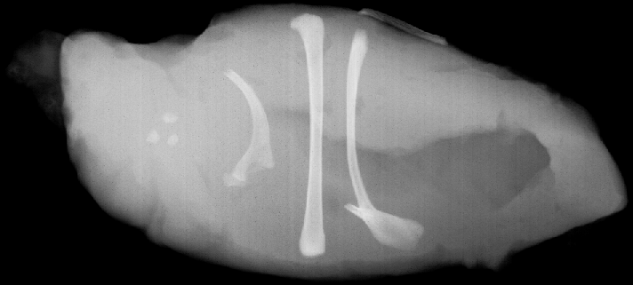

9.2 Đếm hạt gạo (Count Rice)

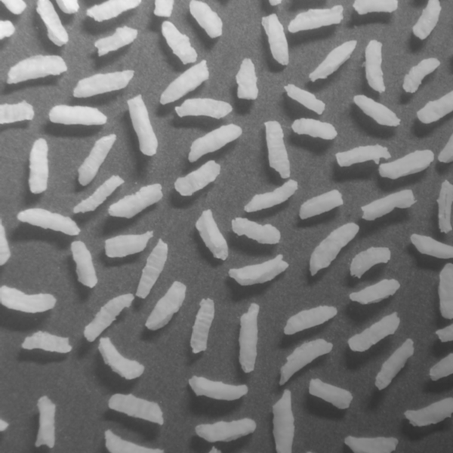

-------HẾT------